# 桥梁模式

1. 定义

Ensure a class has only one instance,and provide a global of access to it(确保一个类只有一个实例，且自行实例化并向整个系统提供这个实例)

1. 类图

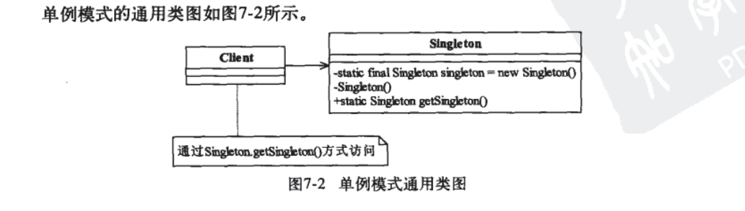

1. 模式的应用
2. 模式的优点
3. 减少了创建、销毁系统资源开销；
4. 避免对资源的多重占用；
5. 优化和共享资源访问。
6. 模式的缺点
7. 由于没有接口，扩展困难；
8. 不利于测试，不能mock方式虚拟一个对象
9. 单例与单一职责原则有冲突：单例模式把“要单例”和业务逻辑融合在一个类中了（通过Spring来管理对象，实现单例）
10. 实际应用场景
11. 生成唯一序列号的环境；
12. 有共享访问点和共享数据；
13. 创建一个类消耗的资源过多；
14. 需要定义大量的静态常量和静态方法（工具类）的环境
15. 最佳实践

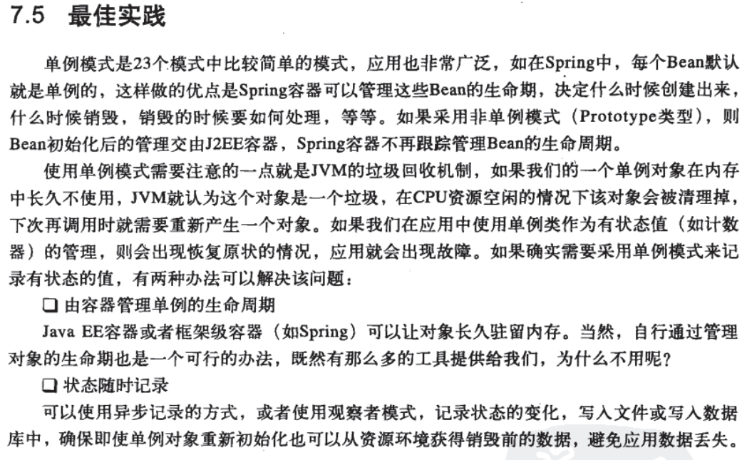

1. 注意事项

